南昌地铁2020年上半年乘客满意度调查项目启动

南昌是江西首个、中国大陆第25个投入运营地铁的城市，迄今为止，南昌轨道交通线网现已开通2条地铁线路。其中，南昌地铁1号线全长28.83km，共设24座车站，于2015年12月26日建成通车；2号线全长31.77km，共设28座车站（2座换乘站），于2019年6月30日全线通车。
2019年，南昌地铁全线客流量达到17502万人次，日均客运量54.43人次，最高达75.11万人次。列车正点率高达99.97%，运行图兑现率99.99%。
南昌地铁以为客户提供优质服务为基础，努力在安全、环境、人文、宣传等多个方面下功夫，不断改进服务品质，极大地方便了南昌市民的日常交通出行。随着地铁线路的建设深入，南昌地铁以人为本，为优化乘客出行体验和出行效率而不懈努力着。
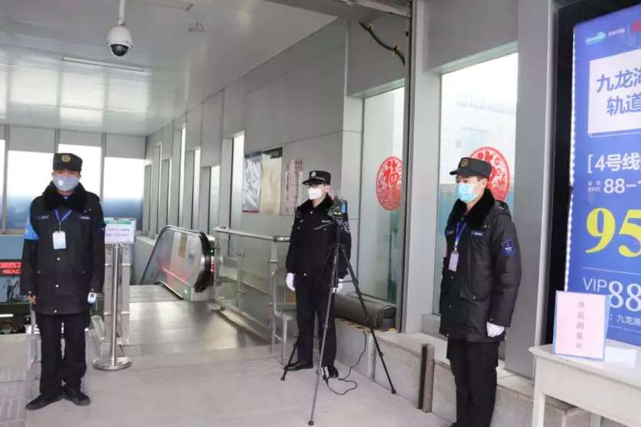
安全第一，平安地铁
在全面加速建成南昌轨道交通线网过程中，努力提高建设运营管理水平，全力以赴确保南昌地铁安全可靠。南昌地铁车站有专门指定出入口设置无障碍电梯，针对特殊人群使用，可由地面直接进入地下站层乘车。从进出口的楼梯到站厅层，站台层，都设有盲道，每个站厅层都有加宽闸机通道，为特殊人群提供便利和帮助。

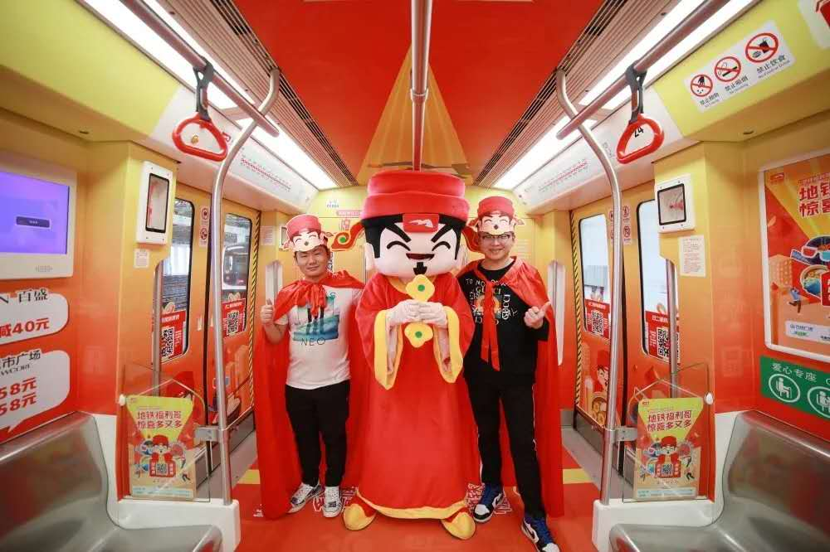
美好环境，生态地铁
在地铁规划、设计、建设、运营、开发全过程践行智慧低碳、绿色环保理念，构建城市美好生活生态圈。在建设初期，南昌地铁就要通过来自各地的几位专家的重重考察，确认不会对当地的资源承载力，文物保护等产生影响。在建成之后，南昌地铁将生态理念体现到建设的方方面面。2019年，南昌地铁建立了全国首个森林地铁站，让路过的市民都能感受到森林气息，也成为南昌网红打卡景点。
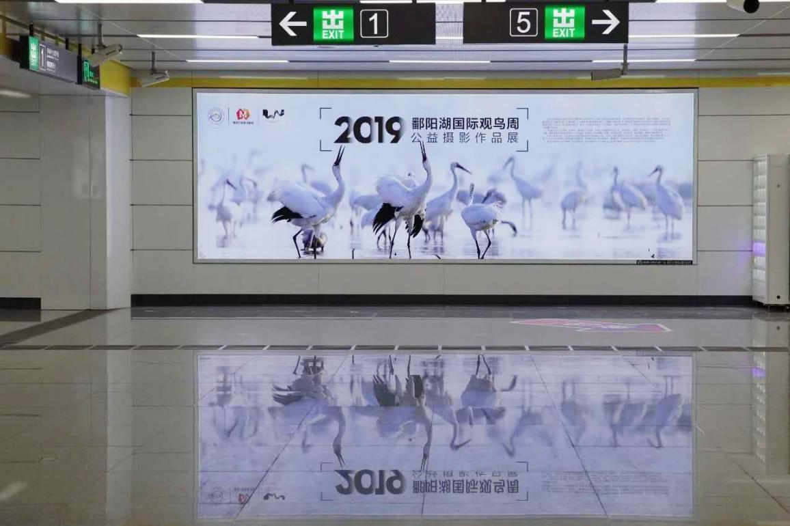
服务至上，满意地铁
树立全方位服务意识，便捷交通出行、引领城市发展、提升城市品质、持续创造价值，实现多方共赢，赢得百姓、客户、政府多方满意。
随着南昌地铁线路网的完善，乘客对于地铁运营服务水平、设备性能、地铁环境的要求也在不断提高。为了进一步提高地铁服务标准和水平，满足南昌市“公交都市”创建工作要求，南昌地铁启动乘客满意度调研项目。
自2020年6月16日起，南昌地铁乘客满意度调查项目正式启动。
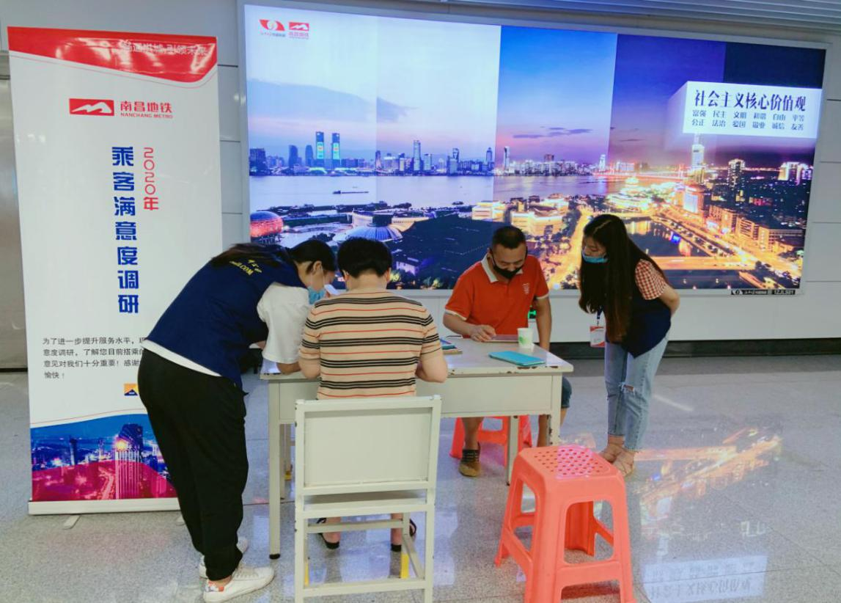
本次调查从安全秩序、导向指引、环境卫生、票务服务、热线服务、人员服务、设施设备、信息宣传、准时快捷9个方面展开，市民朋友们可在线下咨询参与。我们希望通过对当前运营服务进行乘客满意度调查，找出地铁运营服务存在的缺陷和不足并改进，以持续性提高运营服务标准和水平，让南昌市民享受快捷、准点、安全、舒适的运营服务。您的意见，就是我们改进的方向。

集团企管部 朱沫

